Рамка с фигурной областью для фотографии
Вариант 1
Фигурная область здесь получается за счет того, что открытка уже имела ее, но просто залитую одним цветом.
- Открываем открытку в PhotoShop;
- Делаем открытку обычным слоем;
- На панели инструментов выбираем инструмент "волшебный ластик" (рис.4);
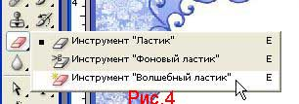
- На панели свойств ставим допуск 20 и флажок, чтобы удалялись лишь смежные пикселы (рис.5);
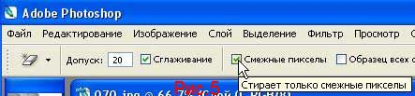
- Производим щелчок по однотонной области, которую хотим убрать.
- Сохраняем по именем фигурная1.
Вариант 2
Здесь пустую область получаем, используя инструмент "произвольная фигура".
- Открываем открытку в PhotoShop;
- Делаем открытку обычным слоем;
- На панели инструментов выбираем инструмент "произвольная фигура" (рис.6);
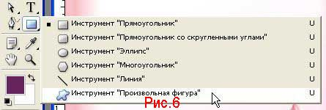
- На панели свойств выбираем нужную фигуру, например, сердечко (рис.7)
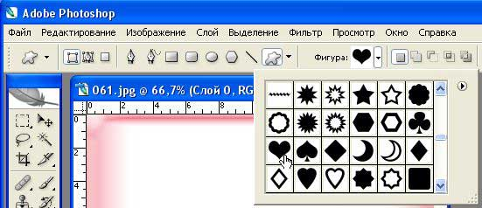
- Можно задать параметры инструмента: лучше выбрать "Сохранить пропорции" (рис.8);
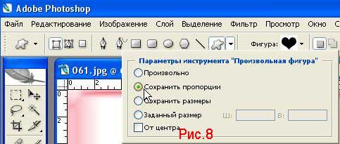
- Рисуем на открытке фигуру нужного размера;
- Передвинуть фигуру в нужное место можно с помощью инструмента "Перемещение" (рис.9);
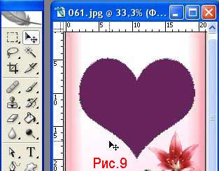
- Растрируйте слой командой из контекстного меню фигуры: "Растрировать слой" (рис.10);
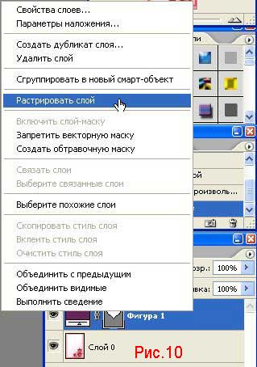
- На панели слоев вызовите контекстное меню миниатюры слоя, выберите в нем "Выделить прозрачные участки" (рис.11);
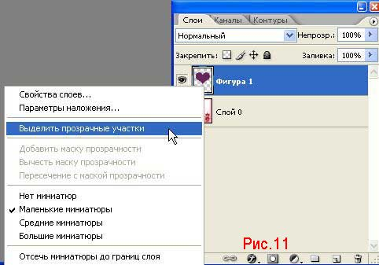
- Фигура выделилась. Теперь делаем активным слой с открыткой и нажимаем Delete.
- Убираем выделение: Ctrl+D
- Удаляем слой с фигурой: щелкаем по нему левой клавишей и удерживая ее нажатой перетаскиваем слой в корзину (рис.12);
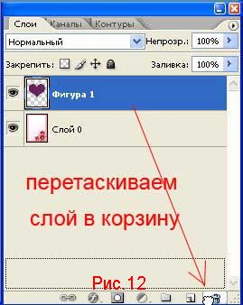
- Стало видно, что открытка имеет пустую область в виде нашей фигуры;
- Сохраняем по именем фигурная2.

